МБОУ Новомеловатская СОШ

Интегрированный урок

(литературное чтение + окружающий мир)

по теме

"Сказка – ложь, да в ней намек,

добрым молодцам урок…"

1б-4б классы

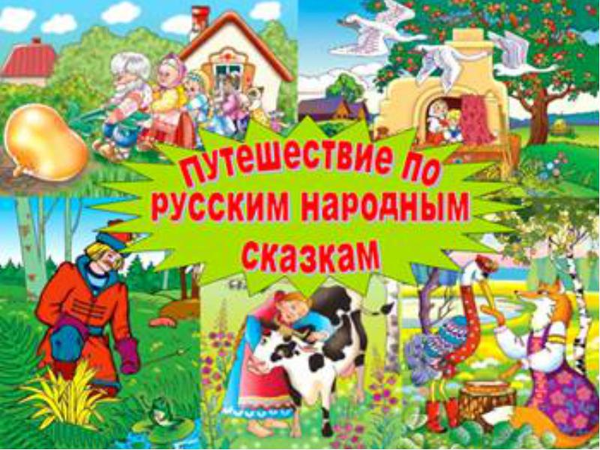

учитель начальных классов, ВКК

Каплина Любовь Павловна

2017-2018уч.год
Тема урока: «Сказка – ложь, да в ней намек, добрым молодцам урок…"

Цели урока:
- способствовать закреплению знаний детей по прочитанным сказкам;
- показать связь уроков литературного чтения и окружающего мира;
Задачи:
- развитие творческих способностей, смекалки, логического мышления, правильной речи;
- воспитание взаимопомощи, товарищества, умения работать и общаться в группах.
Оборудование урока и ресурсное обеспечение:
- Компьютер с программами.
- Перечень: CD “Веселый художник”, компания “Бука”, 2004.
- Программныесредства: Microsoft Power Point, Microsoft Word, Notebook.
- Сборники сказок.
- “Красная книга”.
Оформление школьной доски:
- иллюстрации к сказкам (рисунки детей);
- Запись: план – карта путешествия.
- Настроимся на урок.
- Подготовка и отправление в путешествие.
- 1 остановка – Покажем, как мы знаем сказки.
- 2 остановка – Как мы умеем отгадывать.
- 3 остановка – Мы – внимательные читатели.
- 4 остановка – Наш сюрприз родителям.
- Итог урока.

Сценарий урока
I. Организационный момент. Эмоциональный настрой.
Приветствие гостей урока. Проговаривание девиза уроков чтения: Чтение – лучшее учение.
II. Самоопределение к деятельности.
Учитель:
а) Послушайте загадку и отгадайте ее.
– Братцы в гости снарядились,
Друг за друга зацепились,
И помчались в путь далек,
Лишь оставили дымок. (Поезд.)
– Сегодня я предлагаю отправиться в поезде в путешествие по сказкам, которые вам хорошо известны: вы их читали сами, родители читали, смотрели мультфильм.
Путешествуя, человек знакомится с окружающей природой. Сегодня мы тоже будем говорить о природе.
– Определите тему нашего занятия.
(Мы любим сказки).
– Можно ли девизом нашего урока взять слова великого русского поэта А.С. Пушкина “Сказка ложь, да в ней намек – добрым молодцам урок”? Прав ли автор?
– Знакомство с планом – картой путешествия.
Настроимся на урок.
Подготовка и отправление в путешествие.
- 1 станция – Покажем, как мы знаем сказки.
- 2 станция – Как мы умеем отгадывать.
- 3 станция – Мы – внимательные читатели.
- 4 станция – Наш сюрприз родителям.
- Итог урока.
III. Актуализация знаний и мотивация.
Учитель:
– Но прежде чем отправится в путешествие, что нужно сделать?
(Купить билет.)
– Таким билетом будет отрывок из сказки, загадки. Тот, кто определит название, сказочных героев, получит билет.
А дорога – далека,
А корзина – нелегка,
Сесть бы на пенек,
Съесть бы пирожок. (Русская народная сказка "Маша и медведь”).
Всех он любит неизменно,
Кто б к нему не приходил.
Догадались? Это Гена,
Это Гена... (крокодил).
Он и весел и не злобен,
Этот милый чудачок.
С ним хозяин, мальчик Робин,
И приятель – пятачок.
Для него прогулка праздник,
И на мед особый нюх.
Это плюшевый проказник
Медвежонок ... (Винни Пух)
Учитель:
– Молодцы, все справились с заданием. Отправляемся в путешествие.
Включение в систему знаний и повторение.
а) 1 остановка. “Как мы знаем сказки”.
Беседа: (по ходу открывается “Сказки”).
Учитель:
– Чем же сказка отличается от других произведений?
(В сказках могут говорить и звери, и растения, с ними происходят необычайные приключения.)
– Кто пишет сказки?
(Сказки пишут авторы, составляет, сочиняет народ.)
– Как называются сказки, которые сочинил народ?
(Эти сказки называют народные.)
– В нашей стране живут люди разных национальностей, поэтому сказок множество.
Только в нашем городе проживают люди 91 национальности. ( показ с выставки книги народных сказок).
– А как называют сказки, которые сочинили писатели?
( Авторские, или литературные.)
– Каких писателей– сказочников вы можете назвать?
(Пушкин, Чуковский,Андерсен,Тукай, А. Алиш, Н Носов, Дж. Родари и др.)
– О чем мечтает народ в сказках?
(Народ мечтает о свободной и счастливой жизни, мире, дружбе.)
– Что побеждает в сказках?
(В сказках побеждает добро.)
– На какие группы делятся сказки? (Сказки бывают волшебные, бытовые, о животных.)
– В чем их различия?
(В бытовых сказках чаще говорится о бедных и состоятельных людях, о взаимоотношениях людей. В них высмеивается лень и жадность, прославляется ум и смекалка.
В волшебных сказках рассказывается о подвигах и приключениях героев, в них есть присказка, концовки, троекратные повторы. В сказках о животных главными героями являются животные.)
– Вспомните сказки каждой группы. (Работа в группах.)
(Родители подводят итог работы детей с помощью интерактивной доски.)
Учитель:
– Отправляемся дальше. (Физминутка “Поезд”.Поезд по интерактивной доске – к следующей станции.)
б) 2 остановка. Как мы умеем отгадывать.
Учитель:
- Задание: Посмотреть на изображение животного и сказать, в какой сказке есть о нем упоминание. (Работа в группах с помощью презентации “Животные” слайды № , 5, 6, 7, 8: комар, пчела, лебедь, сова, ласточка, еж, белка, олень.) Подведение итогов на интерактивной доске.
- - Отгадайте загадки:
Заставляю плакать всех вокруг,
Хоть я не драчун, а лук. Кто я?
(Чипполино из сказки “ Приключения Чипполино” Дж. Родари.)
– О каких еще овощах, фруктах и ягодах говорится в сказке?– Что они содержат? (Витамины.)
Двенадцать братьев друг за другом бродят,
Друг друга не обходят. (Месяцы.)
– Какие цветы собирала в сказке девочка? (Подснежники.)
– Почему они так называются? (Появляются в период, когда снег еще не весь растаял: как бы из под снега.)
– Часто ли можно встретить подснежники в лесу? (Это теперь редкое охраняемое растение.)
– Какие еще охраняемые растение вы знаете? ( “Редкие растения”: Ландыш, белая кувшинка, купальница.) (Ландыш, купальница, плавун, белая.)
– Растения, которых мало осталось в природе, занесены в Красную книгу, поэтому их рвать нельзя. А свой дом можно украсить срезанными цветами, выращенными руками человека. (Показ “Красной Книги”.)
– Молодцы, ребята. Пока жюри подводит итог, мы отправляемся дальше. Физминутка “Поезд”.
Проверка домашнего задания.
Учитель:
а) 3 остановка. Мы – внимательные читатели.
– А сейчас проверим какие мы внимательные читатели. Вы будете выполнять задание вида: “ТЫ – МНЕ , Я – ТЕБЕ”. (Каждая группа предлагает заранее подготовленные задание для других групп по направлениям:
– загадка о сказочном герое;
– отрывок из сказки, нужно сказать название, автора;
– узнать сказку по рисунку).
– Родители подводят итог, а мы отправляемся дальше.
Физкультминутка “Поезд”.
Учитель:
б) 4 остановка. Наш сюрприз родителям.
– Нашим сюрпризом будет инсценирование сказки “ Репка” на новый лад, которую написал Ю. Кушак. (Дети показывают сценку.)
Рефлексия деятельности.
а) Конечная станция.
Учитель:
– А теперь необычное задание: рассмотрите картинку и определите, кто из веселых человечков путешествовал вместе с нами? (Переход по гиперссылке к слайду № 11 на интерактивной доске “Кто из веселых человечков едет в вагоне”: на картинке нарисован вагон, из окон которого видны части, принадлежащие Буратино, Чиполлино, Незнайке, Дюймовочке).
Сказка “Репка”.
Ю.Кушак.
Автор.
Возле дома огород. Бабка с внучкой у ворот.
Жучка – хвост колечком, дремлет под крылечком.
На крыльцо выходит дед, он в большой тулуп одет.
Из открытого окна деду музыка слышна.
“На зарядку, на зарядку становись!”
Дед. У меня здоровье крепкое, посажу-ка лучше репку я.
Автор. Лопату берет, идет в огород.
Бабка. И у бабки без зарядки, слава богу все в порядке!
Автор. Рот разевает, сладко зевает.
Внучка. Клонит бедную ко сну! С понедельника начну.
Автор. На лавку садится, заплетает косицу.
(Выходят Жучка и кошка.)
Жучка. Поиграем лучше в прядки!
Кошка. Обойдемся без зарядки.
Автор.
Жучка за кошкой, Кошка – в окошко.
Выходит мышка в спортивных штанишках,
Майка на теле, в лапках гантели.
Мышка.
Раз и два! И три – четыре! Стану всех сильнее в мире!
Буду в цирке выступать – бегемота поднимать!
Автор. Бегает, прыгает, лапками дрыгает.
Дед. Ох, умаялся с утра.... (Уходит).
Бабка. Да и мне на печь пора. (Уходит или садится на лавку.)
Звучит музыка. “На зарядку, на зарядку становись”.
Автор.
На крылечке снова дед. Видит репу в огороде и себе не верит вроде.
Встал он возле репки – репка выше кепки.
Из открытого окна та же музыка слышна.
Эх, бульдозер бы сюда, без него – совсем беда!
Дед. Тянет – потянет – вытянуть не может.
Где ты, бабка?
Бабка. Я сейчас! Ай да репка удалась!
Автор. Бабка за дедку, дедка за репку. Тянут – потянут – вытянуть не могут.
Дед. Как тянуть? С какого боку? Выйди внучка на подмогу!
Автор. Внучка за .....
Внучка. Ломит спину, ноют ручки! Нет, не справиться без Жучки.
Автор. Жучка за внучку....
Жучка. Разбудить придется кошку. Пусть потрудится немножко!
Автор. Кошка за Жучку....
Бабка. Мышку кликнуть бы на двор.
Кошка. Мышку звать? Какой позор! Мы пока и сами, кажется, с усами.
Автор. Тут из норки мышка – прыг, ухватилась за турник.
Мышка.
Чем топтать без толку грядку – становитесь на зарядку.
Чтоб за дело браться, надо сил набраться!
Автор. Все выходят по порядку, дружно делают зарядку.
Бабка.
Влево – вправо, влево – вправо, получается на славу!
Встали! Выдохнуть, вздохнуть! А теперь пора тянуть!
Автор. Мышка за....Тянут – потянут, вытянули репку.

Рефлексия: - Ребята, какой вывод сделали из содержания сказки «Репка»?
(Ответы учащихся.)
б) – Итог урока.
Учитель:
– Наше путешествие заканчивается.
– Было ли оно тебе интересным?
– Что больше всего понравилось?
– Узнал ли что-то новое?

